Norges vassdrags- og energidirektorat (NVE)
uttalelse@nve.no
Deres ref. 201836351-9

NJFF Østfold
Pb. 31
1891 Rakkestad
ostfold@njff.no

Høringsuttalelse fra NJFF Østfold vedrørende melding med forslag til konsekvensutredningsprogram for Sarp 2 kraftverk, Viken

NJFF Østfold viser til høring fra NVE angående hvilke utredninger som bør gjennomføres ved bygging av nytt kraftverk i Sarpsfossen.

Innledende og generelle merknader
Nedre Glomma i Sarpsborg kommune er i dag sterkt berørt av kraftverk. Det er få krav/vilkår for driften av anleggene med hensyn til naturmiljø og fisk. I dag er det allerede tre kraftverk i det samme området hvor det nå planlegges et fjerde kraftverk. De tre kraftverkene er Sarp (1), Hafslund og Borregaard kraftverk. Slik det fremgår av meldingen med forslag til utredningsprogram er «alle kraftverkene i Glomma sør for Øyeren er konsesjonsfrie elvekraftverk.»

For NJFF Østfold er det helt avgjørende at den samlede belastningen fra dagens kraftverk og planene for Sarp2 sees i sammenheng, herunder totalbelastningen i Sarpsfossen og Ågårdselva. Når flere kraftverk plasseres i samme området slik tilfellet er her, er det den samlede belastningen og påvirkningen av området som må legges til grunn. Med dette foreligger en utmerket mulighet for NVE til å kalle inn alle kraftverkene til en samlet konsesjonsbehandling.

Vi må dermed forutsette at NVE med dette vil se de fire kraftverkene i Sarpsfossen i sammenheng og sette miljøkrav for driften av vassdraget på linje med dagens kunnskap om miljødesign og krav til driften som hensyntar elveøkologien.

Ytterligere forverring av miljøtilstanden i vassdraget og for villaksen, sjøørreten, ål og øvrige fiskearter pluss naturmangfoldet i og ved de berørte vassdragene kan ikke aksepteres. Utgangspunktet for videre kraftutbygging i dette området må være at miljøtilstanden ikke forringes, men at man benytter anledningen til å bedre tilstanden i området.

Vannforskriftens §12
Bygging av nytt kraftverk forutsetter vurdering opp mot vannforskriftens §12. Vi er klar over at KLDs veileder for §12 slår fast at «Utføres en virksomhet i henhold til en tillatelse gitt av offentlig myndighet, anses kravet til bærekraft å være oppfylt.» Vi oppfordrer imidlertid til en reell vurdering av nye inngrep, opp mot det som er hensikten med vanndirektivet, nemlig å stanse forringelse samt bedre tilstanden der den ikke er god. Det er viktig å unngå at vurderinger etter §12 blir rene proformaøvelser.

Det er viktig at KU-en og §12-vurdering baseres på sammenstilling av informasjon om nye og eksisterende vannkrafts påvirkning på økosystemene opp og nedstrøms. Det står i veilederen at «Paragraf 12 krever ikke at det må innhentes informasjon utover det som har betydning for de kvalitetselementer som anses å være mest følsomme for den nye virksomheten». Det vil si at for de kvalitetselementer som antas være mest følsomme må det kunne kreves innhenting av ny informasjon. Vi går ut fra at de eksisterende anleggene også driver med ulike typer av overvåking, og at denne informasjonen kan tilgjengeliggjøres.

Vassdragsrestaurering og naturbaserte løsninger
Sarpefossen er kraftig utbygd, og det er per i dag få krav til miljøtilpasning av driften. Kraftproduksjonen fra disse kraftverkene ses som viktig for samfunnet, og fossen må derfor forventes å være preget av inngrepene i uoverskuelig fremtid.

God samfunnsplanlegging krever imidlertid at klimatilpasning og arealplanlegging ses under ett. Dette betyr at selv om fossen ikke vil restaureres tilbake til naturtilstand, så er det viktig at man allerede nå ser etter løsninger som i større grad møter myndighetens uttalte mål om å bedre miljøtilstanden i våre vassdrag og å hensynta natur i utbygginger, gjennom miljødesign og naturbaserte løsninger.

Om kunnskapsgrunnlaget – hva vi vet og hva vi ikke vet

I avsnittene under ønsker vi å synliggjøre kunnskapsgrunnlaget, både eksisterende og ikke eksisterende, for hvilke påvirkninger en bygging av Sarp 2 kraftverk vil ha på Glomma nedstrøms Sarpsfossen og sideløpet Ågårdselva. Kunnskapsgrunnlaget må utvilsomt styrkes for å ivareta, tilrettelegge for og restaurere naturmangfoldet i områdene som blir berørt. Dette må videre inngå som en del av et styrket kunnskapsgrunnlag for NVE’s beslutninger.

Rødlistede arter

Ål
Ålen er angitt som sterkt truet i den norske rødlista. Sarpsfossen stopper det meste av oppvandrende ål i Glomma, men noen kommer seg videre oppover, sannsynligvis først og fremst via Sølvstufoss. Vamma kraftverk er imidlertid tilnærmet et absolutt vandringshinder.

Ålen vandrer ut i havet igjen når den skal gyte (den er katadrom), og det er i dag ingen tilrettelegging for å sikre at utvandrende åler ikke ender opp kuttet i småbiter i kraftverkene.

Laks
Norge har et spesielt forvaltningsansvar for atlantisk laks, og om lag en tredjedel av gjenlevende bestander i verden finnes her. Villaksen har gyteområder både nedstrøms Sarpsfossen i Glomma og Sølvstufoss i Ågårdselva. Den kunne tidligere vandre iallfall opp til Vamma. Villaks har en egen kvalitetsnorm. Villaksen ble satt som nær truet på Norsk Rødliste for truede arter i 2021. Verken laks eller sjøørret i Glomma har vært ivaretatt av regulantene frem til i dag. Derfor er det nå på høy tid at laks og sjøørret blir satt på dagsordenen.

Havniøye
Havniøye er oppført som nær truet i artsdatabanken. Denne arten har mange av de samme habitatkravene som laksen, og har også en positiv rolle i elva økosystem der den flytter på steiner for å bygge gyteplassen sin. Havniøye er sjelden i Glomma, men den forekommer årlig.

Endret vannføring i Glommaløpet
Miljøbasert vannføring vil være viktig for å ivareta fisk og andre naturverdier på det berørte strekket.
Vi mener at minstevannføring mellom Sarpsfossen og Storhaug må være minimum 200 m³. Dette vil bli begrunnet videre i utredningene.

Det må sikres vannføring ved driftsstans (omløpsventil). Vannføringen må sikres nedstrøms utløpstunnelen fra Sarp 2, slik at det ikke oppstår stranding av yngel/tørrlegging av rogn. Det er nok med en enkelt episode, og så er store deler av bestanden tapt.
Dersom det skal gjennomføres en rehabilitering av dammen, må det sikres vannføring fra Sarpsfossen til Storhaug ved driftsstans i de gamle kraftverkene.

Det er avgjørende å forhindre at laks og sjøørret går inn i eventuell ny utløpstunnel ved Storhaug. Det må derfor settes opp en grind i utløpet med små nok åpninger slik at ikke fisk går inn i utløpstunnelen.

Det er også viktig å unngå at oppvandrende gytefisk samler seg foran ny utløpstunnel, fremfor å vandre videre opp mot Sarpsfossen. Løsninger på dette kan være:
- kjøre med svært redusert vannføring i det nye kraftverket, eller
- stoppe det nye kraftverket og kjøre eksisterende kraftverk som i dag.
Dette må utredes.

De hydrologiske påvirkningene og konsekvensene av nytt utløpspunkt ved Storhaug må utredes. Utløpsstrømmen vil komme på tvers av dagens retning. Hva skjer da med gyteområdene som ligger omtrent 200 meter nedstrøms utløpet?

Endret vannføring i Ågårdselva
Det opplyses om at prosjektet vil kunne endre vannfordelingen til Ågårdselva. Hvordan vil det påvirke elva i de ulike årstidene?
Det er allerede store utfordringer med laks- og sjøørretproduksjonen i Ågårdselva. Med redusert vannføring, vil disse utfordringene bli forsterket.
Dette må utredes nærmere, med flaskehalsanalyser. Se tidligere utredninger i regi av Nedre Glomma og Omland Fiskeadministrasjon (NGOFA) og Hafslund ECO.
Videre må dagens manøvreringsreglement revideres opp til dagens miljøstandard, med økt vintervannføring (MINIMUM 5 m3), og riktig vannslipp ved utvandring av smolt/støinger samt sein oppvandring av laks og sjøørret.

Endret vannføring og effekter på Skinnerflo, Visterflo, Kjølbergelva/Seutelva, Sollielva, Greåkerelva og de nedre delene av Glommaløpet
Områdene nedstrøms Sarpsfossen og Ågårdselva er blant de mest artsrike områdene i Norge hva gjelder fisk. Det må derfor gjennomføres omfattende utredninger av betydningen av de planlagte tiltakene for nesten 25 fiskearter i området.

Dette er et relativt komplekst system hva gjelder vannstrøm og fiskevandringer. Under har vi satt inn et kart som forklarer hvor de enkelte plassene er:

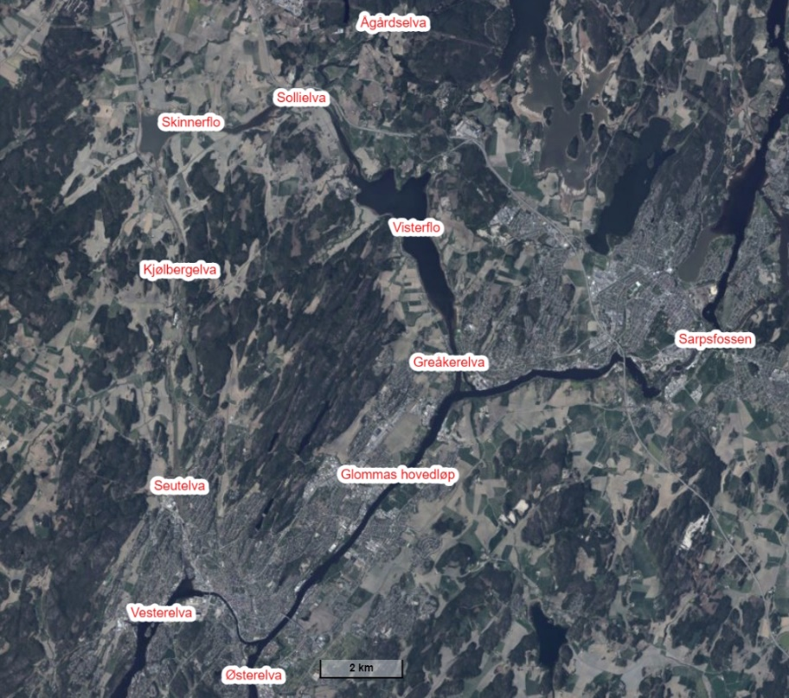

Det er i dag registrert minst 24 fiskearter nedstrøms Sølvstufoss (øverst i Ågårdselva) og Sarpsfossen. Da er ikke saltvannsarter innberegnet. Det er begrenset med kunnskap om hvordan disse artene benytter seg av disse områdene gjennom året, men det er velkjent at de bruker forskjellige områder på forskjellige tider av året, da til næringsopptak, reproduksjon m.m. Flertallet av artene er avhengig av en vårflom for reproduksjon. Den årlige vårflommen i Glomma har stor betydning for vannkvalitet og fisk i det vannsystemet som primært mottar vann fra Ågårdselva (Visterflo-Kjølbergelva-systemet).

Skinnerflo, Sollielva, Kjølberg/Seutelva
Skinnerflo er en nokså grunn innsjø (maksimaldyp under 10 meter, og mesteparten av innsjøen er under 5 meter), som store deler av året mottar relativt lite vann fra Ågårdselva gjennom Sollielva.

Innsjøen ligger så lavt over havnivå at strømmen i både innløps- og utløpselvene påvirkes av tidevannet. Når vårflommen kommer i Glomma øker vannutskiftningen i innsjøen radikalt, og vannets siktedyp øker ofte fra mindre enn 10 cm til opp mot en halvmeter. Dette sammenfaller ofte med gytingen hos de dominerende fiskeartene i vannet (abbor, gjedde, gjørs, brasme, sørv, mort, laue), og da er det også våtmarker som oversvømmes hvorpå fisken gyter. Flere arter som til vanlig trives på mer strømmende vann, slik som stam, opptrer også i Skinnerflo på denne tiden.

Både ål, sjøørret og laks bruker Seutelva/Kjølbergelva opp gjennom Skinnerflo som vandringsvei. Sjøørret og ål benyttes også en rekke sidebekker til gyting og som levested.

En reduksjon av den årlige flommen ved at mye av vannet går gjennom Sarpsfossen i stedet for i Ågårdselva vil kunne ha store konsekvenser.

Visterflo, Greåkerelva, Glommas hovedløp
Visterflo er langt dypere enn Skinnerflo; 17 meter på det dypeste, og mer enn halvparten av innsjøen er mer enn 10 meter dyp. Vannet fra Visterflo renner ut i Glommas hovedløp gjennom Greåkerelva. Denne er også tydelig påvirket av tidevann, og man skal ikke altfor mange kilometer lengre ned i vassdraget før man finner saltvannspåvirket bunnvann.

I Visterflo/Greåkerelva/hovedløpet i Glomma er det en rekke vandrende fiskearter, som bruker forskjellige deler av vannsystemet gjennom året.

Abborvandringene er dokumentert gjennom masteroppgavene til Breian (2022), og dette er kanskje Norges mest rasktvoksende og unike abborstamme. Deler av stammen vandrer på sommeren ned til Østerelva og tilbake til Visterflo på tidlig høst. Denne tilbakevandringen sammenfaller med vannførings- og vanntemperaturendringer i Glomma, og styres sannsynligvis av disse faktorene.

Lake og sik gyter i nedre del av Ågårdselva; lakene i januar-februar, og siken antageligvis i november-desember. Ellers i året bruker siken for en stor del brakkvannområdene nederst i elva, mens lakene sprer seg ut i de mer ferske delene av systemet.

I tillegg vandrer sjøørret, laks og ål gjennom Visterflo og opp i en rekke sidebekker og Ågårdselva, og ned igjen. Ung skrubbe er påvist i relativt stor tetthet i sidebekker som renner inn i Visterflo.

Harren fortjener også å nevnes, da den tidligere er rapportert å ha vært vanlig forekommende i Glomma i Østfold. En rekke harrlokaliteter ble utradert da kraftverkene i Glomma i Østfold ble bygget, men det gjenstår fortsatt mindre, lokale populasjoner både nedstrøms og oppstrøms noen av kraftverkene. I det aktuelle området er det først og fremst nedstrøms og oppstrøms Sarpsfossen som huser begrensede restpopulasjoner av harr.

Gyte- og oppvekstområder
Området fra fossen og ned til Storhaug vil bli påvirket negativt når Sarp 2 settes i drift. Det må derfor utredes etablering av nye gyte- og oppvekstområder på denne strekningen eller andre steder i elva. Dette for å kompensere tapet av de eksisterende gode gyte- og oppvekstområdene i elva, inkludert det store brekket ved utløpstunnelen. Det må også utredes om og i hvilken grad nye strømforhold på nedsiden av ny utløpstunell ved Storhaug vil ha påvirkning på nedenforliggende gyte- og oppvekstområder.

Det må gjøres en grundig kartlegging av dagens tilstand etter miljødesign-metodikken:
- Tilgjengelig habitat
- Fordeling av ulike habitat
- Eventuelle hydrologiske begrensninger eller utfordringer
- Flaskehalser for fiskeproduksjon på det berørte strekningene
- Hvordan vil økt slukeevne og redusert vannføring som en konsekvens av Sarp 2 påvirke området mellom Sarpsfossen og Storhaug (Vil dette forsterke eventuelle flaskehalser?)

Ved fjerning av steinmasser i elva, må disse benyttes på egnede steder ellers i elven nedstrøms Sarpsfossen. Eksempel er: steinsetting av Gressbakken for å gjøre området bedre egnet til gyting og oppvekstområder. Sprengstein kan også benyttes til elveforebygging i samme området.

Sedimentering
Sedimentpåvirkning nedstrøms anleggsområdet må utredes.
Det må iverksettes tiltak dersom det viser seg at sedimentert finstoff gir en negativ påvirkning på gyteområdene til laks og sjøørret.

Tap av fiskeplasser/rekreasjonsverdi
I dag finnes noen av de beste fiskeplassene på den strekningen som vil få redusert vannføring. Disse blir nå ødelagt. Det må derfor bygges og tilrettelegges nye fiskeplasser som erstatning for de som fjernes/ødelegges, dersom Sarp 2 skal bygges. Dette må kompensere for tapt rekreasjonsverdi og fangst.

Samlet påvirkning og (negativ) konsekvens av dette tiltaket i tillegg til eksisterende utfordringer i vassdraget må utredes
Kraftverkene – både de eksisterende og det planlagte - er plassert i en allerede hardt belastet del av Glomma-vassdraget. Det er viktig at alle påvirkninger tas med når det gjelder vurderinger av konsekvenser av det foreslåtte tiltaket, slik som:
- Påvirkninger av eksisterende vannkraft (nevnt over)
- Påvirkning fra industri (forurensning og utslipp)
- Urban påvirkning
- Redusert vannslipp i eksisterende løp (Dette vil gi større konsekvenser ved uforutsette eller eksisterende utslipp).

Tidspunkt for gjennomføring/anleggsfase
Det må utredes hvordan tid for tiltak i størst mulig grad kan redusere påvirkningen på elveøkosystemet.

Tidspunkt for graving i elva må utredes (juni-oktober) for å redusere negativ påvirkning på laks og sjøørret nedstrøms.
I anleggsperioden og igangkjøring til alt er utredet, må tiltakshaver være med på eller bekoste drift av klekkeriet på Borregaard AS.

Oppsummert
Vi mener som et minimum samtlige temaer som er nevnt over må inngå i konsekvensutredningen, og oppfordrer til at man gjør alt for å finne tilstrekkelige miljødesignløsninger, både i eventuelt Sarp 2 og i tillegg eksisterende anlegg, og bedring av den generelle økologiske miljøtilstanden i berørte vannforekomster. NVE har med dette en mulighet til å bøte på noen av skadene forårsaket av de største menneskeskapte naturinngrepene som noen gang er gjennomført i Østfold.

Mvh.

For NJFF Østfold, og på vegne av våre lokalforeninger

(sign.)
Ole-Håkon Heier, regionsekretær NJFF Østfold

Kontaktpersoner
Vi oppfordrer på det sterkeste til at det benyttes lokalkunnskap hva gjelder fisk og øvrig fauna. Kontakt oss gjerne. Ole-Håkon Heier kan treffes på tlf 69222006/95945599 eller ostfold@njff.no, og Kjell Cato Strand (tidligere mangeårig styreleder i NGOFA – Nedre Glomma og Omland Fiskeadministrasjon) kan treffes på tlf. 99564403 eller kj1478cs@online.no.

Referanser/linker
Her kan dere finne flere rapporter det er referert til over: https://www.njff.no/ostfold/fiske
- Sjøørretbekker i Østfold – kartlegging og elektrofiske 2018-2022 (omfatter flere bekker som renner ned i det aktuelle området). Heier 2022.
- Ferskvannsfisk i Østfold. Heier & Haga 2023.

I tillegg har vi referert til følgende:
- Migration and area use of European perch (Perca fluviatilis) in the lower reaches of the Glomma watercourse and the Øra estuary: an acoustic telemetry study, 2022.

- Kjell Cato Strand sitter på en mengde rapporter og data for laksestammene i Glomma og Ågårdselva.
- Vannområde Glomma Sør sitter på store mengder vannkvalitetsdata fra området.

Jfr. også resolusjonen fra årsmøtet i NJFF Østfold: Kan vi bruke litt mer energi på naturen? Link: https://www.njff.no/ostfold/aktuelt/resolusjon-fra-arsmotet-i-norges-jeger-og-fiskerforbund-njff-ostfold-2023-kan-vi-bruke-litt-energi-pa-naturen

